广州医科大学附属肿瘤医院
研究者发起的临床研究项目立项申请指南

一、适用范围
本指南所称研究者发起的临床研究项目（以下简称IIT项目）是指医疗卫生机构开展的，以人个体或群体（包括医疗健康信息）为研究对象，不以药品医疗器械（含体外诊断试剂）等产品注册为目的，研究疾病的诊断、治疗、康复、预后、病因、预防及健康维护等的活动。通常由我院或外院医务人员发起，也可与医院、企业、基金会、学会等单位或院外单位联合发起。
二、研究分类及一般要求
根据研究者是否施加某种研究性干预措施，IIT项目可以分为观察性研究和干预性研究。
（一）观察性研究是研究者对受试者的健康、疾病或（及）其生物样本的相关因素、特征进行系统观察、采集、检验、检测、监测、记录，并对结果进行描述和分析的活动。开展观察性研究，不得对受试者施加研究性干预措施，不得对受试者采取随机化分组，不得使受试者承担超出常规诊疗或疾病防控需要的额外健康（疾病）风险或经济负担。
（二）干预性研究是在常规诊疗或疾病防控需要之外，研究者对受试者施加某种额外的研究性干预措施，并通过对照或比较分析，研究该措施对个体或群体的影响及其安全性、有效性、风险获益比、经济性等，从而探索新的医学知识的活动。
1.根据研究所处阶段及其研究目的，干预性研究可以分为探索性研究和确证性研究。探索性研究是研究的早期阶段，一般指探索研究性干预措施对受试者疾病或者健康的影响等的活动。确证性研究是相对后期的研究阶段，一般是在充分的实验室研究、观察性研究、探索性研究结果等前期基础上，研究者事先提出研究假设，制定科学严谨的研究方案，规范实施研究，在一定条件下验证研究性干预措施的安全性、有效性、风险获益比、经济性等的活动。
2.开展干预性研究，研究性干预措施应当符合医学的基本理论和伦理规范、具有扎实的前期研究基础、制定科学规范的研究方案和风险预案、经过科学性审查和伦理审查。
3.研究性干预措施为临床干预措施的，应当建立多学科研究团队。研究过程中涉及的医学判断、临床决策应当由具备相应执业资格的医师作出，原则上主要研究者须具备相应的医师执业资格。以上市后药品、器械等产品为研究性干预措施的临床研究，一般在产品批准的适用范围内或在符合诊疗规范的前提下开展。当满足下列条件时，可以超出产品已批准的适用范围开展研究。
（1）针对严重危害人的生命健康且目前无确切有效干预措施的疾病，或者虽有确切有效的干预措施但不可获取。
（2）有体外实验手段或动物模型的，体外实验或者动物实验研究结果应当支持开展临床研究; 或者观察性研究结果提示确有必要开展干预性研究。
（3）使用方法不超过现有说明书的用法用量， 预期人体内药物浓度（或生物效应)可以达到有效浓度（或有效水平) ; 或使用方法虽超过现有说明书用法用量但有充分证据证明其安全性、耐受性良好， 或具有坚实的风险获益评估证据， 且具有良好风险控制措施。
4.以手术和操作、物理治疗、心理治疗、行为干预、临床诊疗方案、群体性疾病防控策略、生物医学技术等为干预措施的临床研究，应当使用已经批准上市的药品、器械等产品并符合适用范围， 在符合现有诊疗规范的前提下开展。
5.技术指标已经得到充分验证的生物医学技术，在生物医学技术没有发生改进的情况下，不得针对相关技术指标开展重复性的临床研究。
三、办理流程
本立项申请指南的办理流程包括立项前准备、科学性审查、伦理审查、项目备案和注册、合同签署（如需）、人遗申报（如需）、立项审查等。具体要求请参照以下流程图：

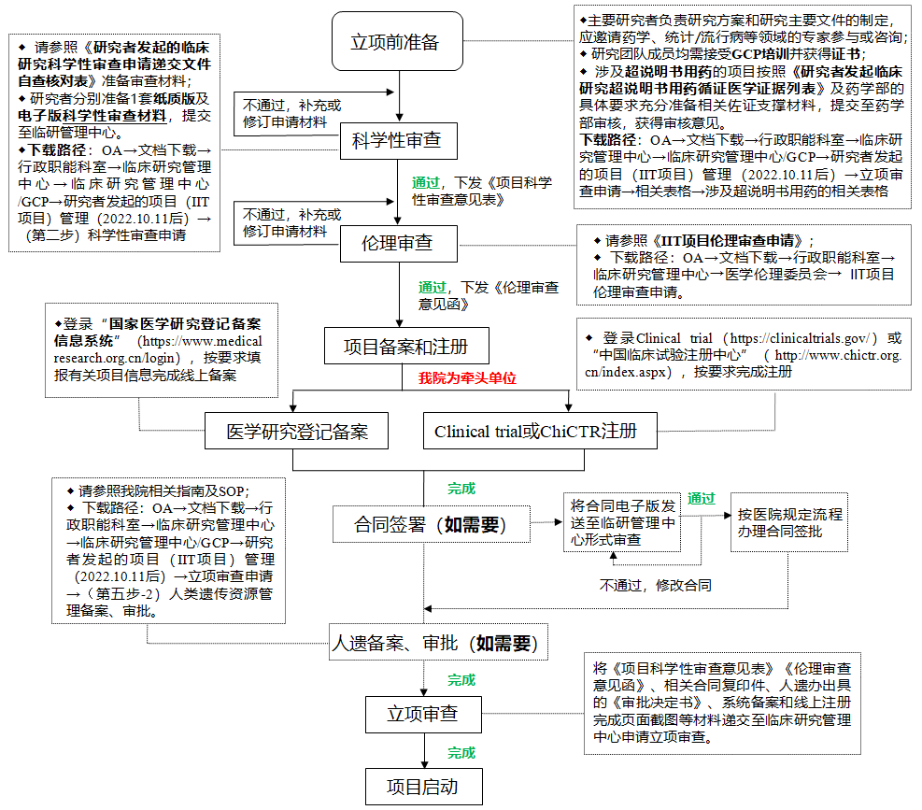
四、咨询及材料递交途径
（一）纸质版材料按《科学性审查申请递交文件自查核对表》要求整理并装订后，递交至13号楼2楼临床研究管理中心，电子版材料通过OA传阅，联系人：吴子健；电话咨询：020-66673666转3707
（二）协议的审核、申请医院签章以及人类遗传资源管理的指导和协办，联系人：欧阳舒婷；电话：020-66673666转3677
（三）医学研究登记备案系统及Clinical trial账号申请指引：OA→医院门户→临研管理中心专栏→《关于进一步规范研究者发起的临床研究项目注册及备案的通知》（广肿临研管[2021]7号，2021年11月3日），以及《关于国家医学研究登记备案系统与中国临床试验注册平台对接试运行的通知》（2023年12月1日）。
五、其他注意事项
项目审查要点、启动管理、过程管理、监督管理等内容详见《广医肿瘤〔2022〕67号关于印发研究者发起的临床研究项目管理制度（试行）的通知》，以及《广肿临研管[2023]6号——关于进一步规范和加强我院研究者发起的临床研究项目管理的若干规定（2023.12.1）》。
临床研究管理中心
2023年12月20日

